**Одынец Катерына (Odyncowa Katerzyna)**

25 августа 1818 г – крещение незаконнорожденного сына Тадея (НИАБ 136-13-894, лист 98об, №26/1818-р (ориг)).

**НИАБ 136-13-894:** Лист 98об. **Метрическая запись №26/1818-р (ориг).**

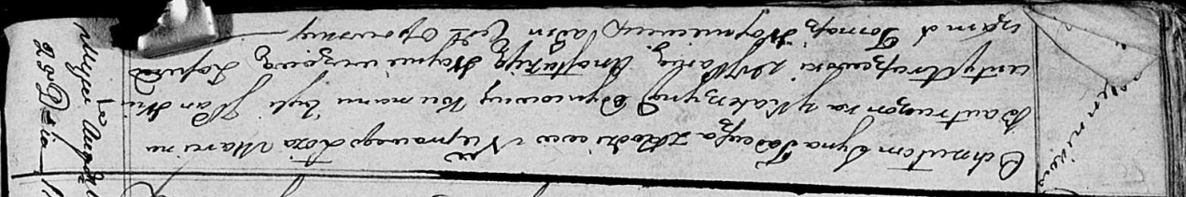

Осовская Покровская церковь. 25 августа 1818 года. Метрическая запись о крещении.

Tadeusz – незаконнорожденный сын, деревня Клинники.

Bautruczonek Marcin – отец.

Odyncowa Katerzyna – мать.

Arciszewki Wincenty, JP – кум, шляхтич.

Woyniewiczowa Anastazija – кума, шляхтянка.

Woyniewicz Tomasz – ксёндз.